



Data partita | Lista del CLUB
Ora partita | A
Luogo | B
Girone | C
 | D

 | N° | gg | mm | aa | COGNOME | NOME | MATRICOLA | 1°T | 2°T | 3°T
1
2
3
4
5
6
7
8
9
10

TECNICO |  | TESS.
DIRIGENTE |  | TESS.
DIRIGENTE |  | TESS.

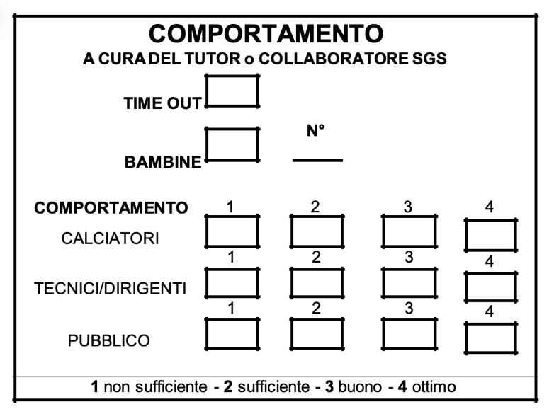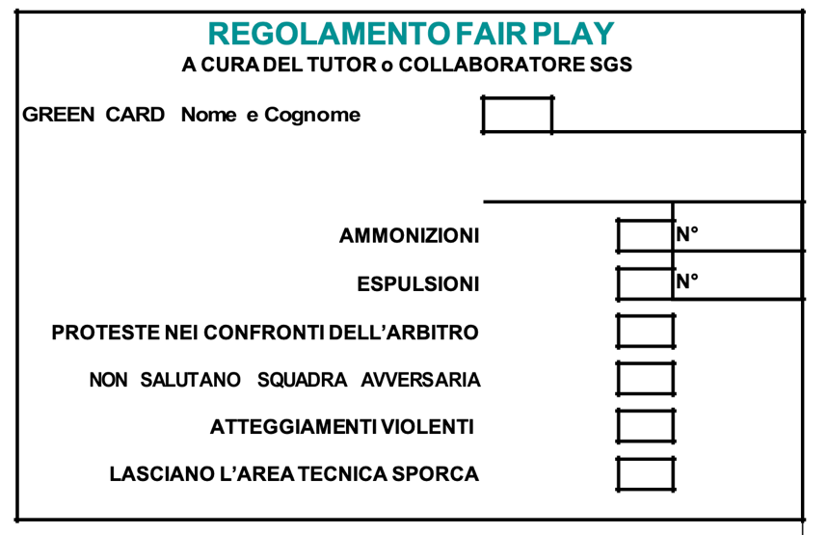

NOTE

ISottoscrittiAccompagnatoriUfficialidichiaranodiaverpresovisionedelpresenterefertoarbitraleredattoinognisuaparte

DIRIGENTE CLUB ___ DIRIGENTE ___ ARBITRO DIRIGENTE ___

Le liste gara e il referto gara verranno ritirati dai Tecnici del Coordinamento SGS presenti.

